RobotFramework

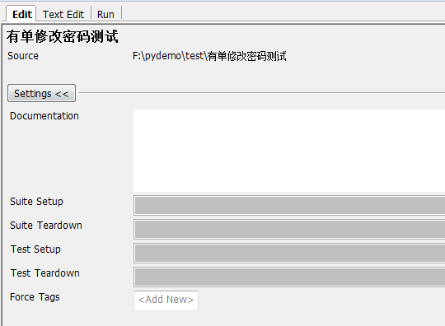

Edit里Setting区各项的作用：

**Documentation：**文档，每一项都有。可以给当前的对象加入文档说明。

**Setup：**指的是测试套件启动的时候就执行某个关键字。(例：我在Suite Setup设置了Sleep | 5sec，表示等待5秒，要注意关键字的参数要使用 | 分隔)

**Test Teardown：**指的就是案例结束的时候执行某个关键字。

**Test Template：**测试模版，这是可以指定某个关键字为这个测试套件下所有TestCase的模版，这样所有的TestCase就只需要设置这个关键字的传入参数即可。

**Test Timeout：**设置每一个测试案例的超时时间，只要超过这个时间就会失败，并停止案例运行。这是防止某些情况导致案例一直卡住不动，也不停止也不失败。

**Force Tags：**这里还是要说一下，在文件型Suite这里还可以继续给子元素增加Force Tags，但是他不能删除父元素设置的tags

**Default Tags：**默认标记，其实和Force Tags没啥区别的

**Arguments：**传入参数

**Return Value：**返回值

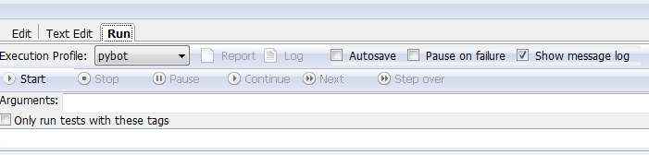

Run里Setting区各项的作用：

**Execution Profile：**选择运行方式，里面有pybot、jybot和custom script。其中我们默认是用pybot来运行案例，jybot需要安装Jython的支持。custom script是选择自定义的脚本来运行。就目前而言，我们不用修改了，默认pybot即可

**Start和Stop**:这两个应该不用说了，运行和停止案例。

**Report和Log:** 报告和日志，要运行之后才能点击。他们的区别么，我的感觉是报告更多是结果上的展示，日志更多是过程的记录，更多使用的还是日志。

**Autosave:** 自动保存，如果不勾选，在修改了案例之后如果没有保存的话，运行案例时会提示是否保存。勾选则在运行时自动保存了。

**Arguments:** pybot的参数（或者jybot等），比如我后面截图里加上了一个参数。完整版的参数可以在doc命令行输入pybot.bat --help

**Only Run Tests with these Tags:** 只运行这些标记的测试案例。

**Skip Tests with these Tags:** 跳过这些标记的测试案例